ОБРАЗОВАТЕЛЬНЫЙ ПРОЕКТ
СОЗДАНИЕ ТВОРЧЕСКОЙ ЛИЧНОСТНО-РАЗВИВАЮЩЕЙ ОБРАЗОВАТЕЛЬНОЙ СРЕДЫ: «МОЗАИКА СООБЩЕСТВ В ОБРАЗОВАТЕЛЬНОЙ ОРГАНИЗАЦИИ»

Разработчики:
директор школы
Мананников Е.В.,
заместитель директора по воспитательной работе
Прядко Л.И.,
учитель физики
Рыбакова Т.В.,
учитель начальных классов
Лакиза Н.В.,
учитель английского языка
Каюпова Г.С.,
Серёгина О.В., доцент кафедры педагогики, психологии и управления образованием АУ ДПО ХМАО-Югры «Институт развития образования», к.п.н.

2019 г

Содержание

Введение ………………………………………………………………...3
- Информация о школе ………………………………………………..3
- Анализ среды ………………………………………………………...5
- Целевой блок ………………………………………………………...8
- Этапы реализации проекта ………………………………………….9
- Стратегия и тактика создания ЛРОС……………………………….10
- План мероприятий реализации проекта …………………………...14
- Ресурсный пакет проекта …………………………………………...16
- Управленческое сопровождение проекта ………………………….16
- Возможные риски и факторы,

мешающие реализации проекта……………………………………17
Приложение……………………………………………………………..18

Введение
В настоящее время в обществе происходят бурные изменения, которые требуют от подростка личностного и познавательного роста, мобильности, активности, проявления собственной уникальности, принятия этих изменений и социализации в них. Новые образовательные стандарты позволяют формировать компетенции самостоятельного добывания знаний, затем применения их в своей жизни, что способствует самосовершенствованию, самореализации. Для этого необходимо развивать свой личностный потенциал, свои возможности. И в первую очередь, способность использовать свои способности для повышения жизнестойкости, возможностей выбора и степени достижений.

- Информация о школе.

Муниципальное казенное общеобразовательное учреждение «Средняя общеобразовательная школа №7», является центром культуры и развития детей в п.г. Талинка, отметила 30 летний юбилей. Количество классов-комплектов 28 классов, из них 4 кадетских класса. Количество педагогов 51
Педагогов высшей категории 22
Почетных работников образования 5
Количество ветеранов 7
Медалистов – 52
Школа имеет два здания, каждый кабинет оборудован ноутбуком и мультимедийным проектором. Классно-урочная система, постоянные классные коллективы, стационарное расписание. Окружена объектами социального и производственного значения. На территории городского поселения имеются школа искусств, Центр культуры и спорта, молодежный центр, библиотека. Необходимо заметить, в нашем городском поселении Талинка проживает более 35 национальностей, поэтому умение вести себя так, чтобы конфликты не провоцировать, а разрешать, становится для нас насущной необходимостью. В школе сформирована особая форма работы с коллективами обучающихся, педагогов и родителей, создающая атмосферу взаимопонимания и взаимопомощи, невзирая на национальные принадлежности, учитывающая психологические и возрастные особенности учащихся. А именно, на протяжении многих лет мы ежегодно строим школьную жизнь через организацию и проведение тематических проектов: «Здоровый образ жизни», «Самоуправление», «Край мой таёжный», «Новогодняя кампания», «Зимние школьные вечера», «Служу Отечеству», «Фестиваль талантов», «Страницы истории», «Я – Гражданин России», направленных на развитие нравственных, патриотических чувств и творческой активности в соответствии с основными приоритетными направлениями в школе. Однако, образовательная организация находится в 200 км от г. Ханты-Мансийска и 110 км от г. Нягань, что говорит о сложной транспортной схеме перемещения. Если обратиться к социальному паспорту школы, то можно увидеть преобладание в образовательном учреждении детей из многодетных, неполных, малообеспеченных, находящихся под опекой семей. Немало детей, требующих особого внимания: дети с ограниченными возможностями здоровья (ОВЗ) и дети-инвалиды.

№ | Категории семей | Количество семей | Общее количество детей | Количество детей школьного возраста
1 | Неблагополучные семьи | 5 | 14 | 9
2 | Малообеспеченные семьи | 25 | 35 | 28
3 | Неполные семьи | 75 | 120 | 106
4 | Многодетные семьи | 60 | 141 | 120
5 | Семьи, имеющие детей, находящихся под опекой | 4 | 6 | 5
6 | Дети ОВЗ | 13 | 13 | 13
7 | Дети – инвалиды | 5 | 5 | 5

Кроме этого, в последнее время, наблюдается снижение активности участия подростков в общешкольных мероприятиях, внеурочной деятельности и участия родителей в общешкольных родительских собраниях, жизнедеятельности школы и классных коллективов:

Мониторинг посещения родительских собраний

Падает интерес детей к обучению, о чем говорит не высокая результативность муниципальных олимпиад по предметам:

Мониторинг достижений обучающихся ВОШ

Иногда возникают конфликтные ситуации между всеми участниками образовательных отношений.

- Анализ среды.

Анализируя информационный материал о школе, ее особенностях, снижение активности участия подростков и родителей в жизнедеятельности образовательной организации, приходим к выводу, что данная проблема до настоящего времени не являлась объектом специального изучения. Поэтому, используя методику В.А. Ясвина, мы сделали экспертную оценку состояния школьной образовательной среды.
По мнению педагогов, на основе проведенной диагностики, анализируемая образовательная среда отнесена к «карьерно - образовательному» типу. Она стимулирует высокую активность и предполагает небольшую степень зависимости. Эта образовательная среда может быть обозначена как «карьерная образовательная среда зависимой активности». Данный тип среды имеет коэффициент модальности 1,2 (степени влияния среды на ребёнка). На основании результатов проведенной диагностики можем сделать вывод о том, что в образовательной среде организации ученик признается главной фигурой педагогического процесса, но чувствует он себя таковым лишь в отдельных случаях или вернее сказать при работе с отдельными педагогами. В целом же, направления и стратегии развития ребенка в группе, определяет педагог.

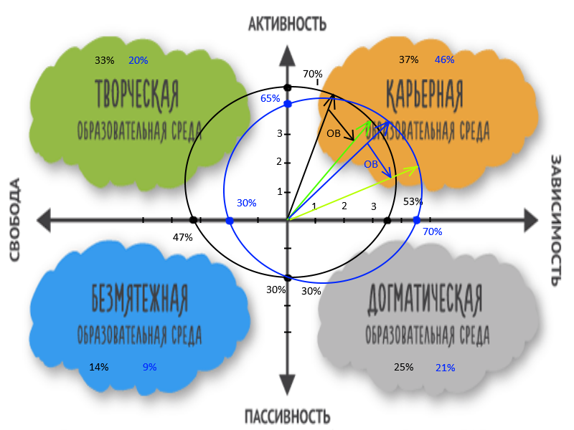

Количественные параметры экспертизы образовательной среды дают представление о степени организации образовательных возможностей среды. Определение уровней этих параметров также осуществлялось с помощью блоков соответствующих таблиц, разработанных В.А. Ясвиным, каждая из которых отражает ту или иную сторону возможностей среды.
- интенсивность образовательной среды – показатель выше среднего
5, 4. Он говорит о том, что образовательная среда довольно активно, если не агрессивно воздействует на учащегося и стремится ввести его в свой контекст, довольно посредственный, если судить по показателю широты. В то же время, степень выраженности этого показателя характерна для «карьерной среды». В такой среде могут возникать и мнения оппозиционные или альтернативные общепринятым, что характерно для «творческой среды»;
- доминантность образовательной среды – показатель выше среднего 5,4. Он говорит о том, что в система ценностей занимает довольно значимое положение:
- когерентность образовательной среды – довольно высокий показатель 7,56, характеризующий среду по критерию гармоничности. Согласованность образовательной среды образовательной организации с иной образовательной средой, оценивается высоко;
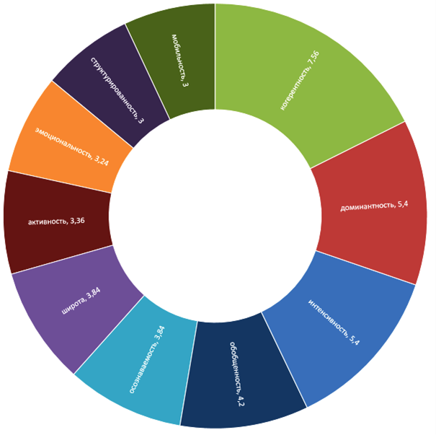

Но наряду с этим, следует обратить пристальное внимание на следующие результаты:
- широта образовательной среды – показатель ниже среднего 3, 84. Он означает, что среда достаточно невыразительная, лишена больших возможностей, посредственная. Такие показатели характерны больше для догматической образовательной среды и не стимулируют учащихся к более высокой активности или свободном формировании и выражении своего мнении;
- осознаваемость образовательной среды – посредственный показатель 3,84. Он означает, что учащиеся мало сознают свою причастность истории, традиции, атрибутам и целям образовательного учреждения, т.е. такой показатель говорит о низкой мотивации участников образовательного процесса. Такой показатель характерен для «безмятежной» образовательной среды, а также «догматической» среды безразличной данной стороне жизни учреждения;
- структурированность образовательной среды – низкий показатель 3. Он говорит, что ребенок пребывает в недоумении по поводу правильности и уместности своих действий, ибо не получает от среды четких сигналов, позволяющих ему ориентироваться в них; в результате многие его действия носят случайный, импульсивный, нецеленаправленный характер и у него не формируется механизм ответственности за них;
- эмоциональность образовательной среды – низкий показатель 3,24. Он означает, что учебный и воспитательный процесс в образовательной организации чересчур рационален, эмоционально беден и сух, неинтересен учащимся, лишен для них глубокого личностного смысла.;
- обобщенность образовательной среды – показатель средний 4,2 и, в нашем случае, он, означает, что учащиеся воспринимают, что остальные субъекты образовательного процесса довольно согласованно действуют в отношении их. Этот показатель «из разных сред»: догматической, карьерной, творческой;
- активность образовательной среды – низкий показатель 3,36, служит показателем ее социально ориентированного созидательного потенциала и экспансии школьной среды в среду обитания;
- мобильность образовательной среды – низкий показатель 3. Образовательная среда меняется, но не так быстро как могла бы. Особенно на фоне мобильности других образовательных учреждений.
Параллельно с исследованием образовательной среды по методикам В.А. Ясвина были дополнительно проведены психологом школы диагностики выявления психоэмоционального состояния подростков с использованием методик Л. Филипса, Д.А. Шумиловой, Ч. Спилбергера, О.Н. Истратова, И.О. Косьяненко, которые показали нормальный допустимый уровень тревожности, мобилизующий психическую деятельность у детей и способствующий стремлению к достижению желаемого результата.
Опираясь на анализ указанных выше исследований, можно сделать следующий вывод: необходимо обратить внимание на низкие показатели таких компонентов как широта образовательной среды, осознаваемость, эмоциональность, активность, мобильность и структурированность с целью их стабилизации и дальнейшего развития. Что говорит о внесении изменений в организационно-технологическом, социальном компонентах, и предметно-пространственной среде для перехода от среды карьерной к среде - творческой.
В связи с этим сотрудники административно-педагогической группы образовательной организации представили для обсуждения результаты исследования на педагогическом совете школы, заседании Управляющего совета школы, общешкольном родительском собрании и предложили реализовать инновационный образовательный проект личностно-развивающей образовательной среды. Проект предполагает охватить всех участников образовательных отношений, по-новому сконцентрировать внимание на системе ценностей и миссии, которая несет собой образовательная организация.

- Целевой блок проекта

Мы живем в богатом ресурсами регионе. В богатом, не только нефтью и газом, но и людьми - профессионалами своего дела. От них зависит развитие нашего региона, его стабильность и привлекательность. В социальной системе региона образование занимает важное место. Все стратегические изменения в этой сфере ведут к повышению качества образования, не является исключением проект, связанный с модернизацией образовательной среды. Внедрение ЛРОС в образовательных организациях - вклад в будущее наших детей.
Цель проекта: Создание творческой личностно-развивающей образовательной среды через формирование мозаики сообществ, обеспечивающих качественную координацию и сплочение всех участников образовательных отношений.
Мозаика сообществ представляет собой совокупность структур и творческих объединений педагогов, родителей и детей, ныне действующих в образовательной организации (методические объединения по предметам, методическое объединение классных руководителей, творческие группы педагогов и детей ) и вновь созданных благодаря внедрению ЛРОС (движение интеллектуалов «От А до Я», ПОС педагогов по внедрению ЛРОС, сообщество родителей «Ответственный родитель»).
В свете новых требований образовательной политики, уровень организации и возможностей образовательной среды, влияет на достижения личностных и метапредметных результатов обучающихся, что во многом соответствует решению задач программы развития нашей образовательной организации на 2015-2020г, связанных с созданием максимально благоприятных условий для проектной и инновационной деятельности школы, привлекательного имиджа в глазах всех субъектов образовательного процесса и ростом образовательных и творческих достижений. Поэтому участие нашей образовательной организации в проекте «Вклад в будущее» не только усилит социальную направленность воспитательной работы и задаст высокий инновационный тонус, но и позволит благодаря расширению спектра предложений учебной и воспитательной деятельности, созданию дополнительных сообществ участников образовательных отношений (движение интеллектуалов «От А до Я», ПОС педагогов по внедрению ЛРОС, сообщества родителей «Ответственный родитель»), изменить функциональность среды.
Цель образа новых возможностей: открытие у обучающихся дополнительных возможностей для развития личностного потенциала, повышения веры в себя, убежденности в стабильном будущем. Расширение вариативности программ, новых форм учебной и воспитательной деятельности;
Цель образа желаемого будущего: усиление совместной работы по преумножению собственных ресурсов, позитивной социализации и социального признания ОО через создание дополнительных сообществ, новых форм взаимодействия;
Цель образа желаемого состояния: развитие образовательной организации путем обучения педагогов, внедрения в образовательный процесс продуктовой линейки от Благотворительного Фонда «Вклад в будущее» и дизайнерских решений.
Таким образом, меняя себя, трансформируя состояние образовательной среды, результат будет очевиден:
1. Создание творческой среды, через повышение уровня активности, взаимодействия и развитие личностного потенциала всех участников образовательных отношений.
2. Воспитание успешной личности готовой к самоопределению (ситуации выбора) с осознанным отношением к жизни.
3. Положительная динамика образовательных результатов всех участников образовательных отношений.
4. Повышение уровня эмоционального интеллекта детей.
5. Усиление социальной активности и открытости образовательной среды.
6. Создание ресурсного пакета результатов работы проекта.

4. Этапы реализации проекта

Подготовительный: октябрь (2019г) – январь (2020г)
Основной этап: январь (2020г) – июнь (2023г)
Итоговый: сентябрь (2023г)

- Стратегия и тактика создания ЛРОС

Для успешного осуществления проекта по созданию творческой личностно-развивающей образовательной среды предлагаем реализовать следующие приоритетные направления с внесением изменений в организационно-технологическом, социальном компонентах и предметно-пространственной среде.
Начни с себя – реализуется в рамках педагогических сообществ, временных групп по отдельным направлениям, проблемных советов. Содействует развитию многообразия учебной и воспитательной работы, расширению спектра образовательных технологий, сетевых практик.
Если не сегодня, то когда? – способствует созданию оптимальных условий для совместной коммуникации, интерактивности и согласованного действия с родительской общественностью.
Мой мир там, где я счастлив – работает над созданием благоприятной, привлекательной среды для развития личностного потенциала, творчества, поиска новых идей и возможностей. Повышает конкурентоспособность.

Направление | Организационно-технологический компонент | Социальный  компонент | Предметно-пространственная среда | Сроки | Ответственные
Начни  с себя | 1. Обучение педагогов на курсах повышения квалификации по созданию ЛРОС в ОО.  2. Организация и проведение по вопросам обогащения образовательной модели ОО:  - семинаров,  - консультаций,  - серий психолого-педагогических тренингов.  3. Внедрение в образовательный процесс технологий «4К»;  4. Формирование ресурсного пакета результатов работы проекта. | 1. Разработка «Дорожной карты» для успешности реализации проекта с выходом на ожидаемый результат;  2. Создание ПОС (временных рабочих групп по отдельным направлениям, проблемных советов, экспертных комиссий).  3. Проведение акций по привлечению педагогов к участию в проекте;  4. Внедрение новых форм в организации и проведении значимых для образовательной организации мероприятий.  5. Расширение возможностей сетевой поддержки. | 1. Внедрение измерителя эмоций в классных коллективах;  2. Создание территории «Психологической перезагрузки». | Январь 2020г -октябрь 2020г | Директор школы, заместитель директора по УВР, административно-педагогическая группа, психолог, заместитель директора по АХЧ.
Если не сегодня, то когда? | 1. Внедрение в рамках внеурочной деятельности (УМК «Школа возможностей»: начальная школа 7+ (модуль программы – социальное взаимодействие, игровой комплект «Палитра эмоций»); 5-11 классы (модуль – «Я и Мы»; модуль – «Я и моя мечта») | 1. Организация работы «Школы ответственного родителя»;  2. Вовлечение родительской общественности в процесс реализации проекта.  3. Организация и проведение совместных познавательных мероприятий для родителей.  4. Внедрение в образовательный процесс новых форм сотрудничества с родителями.  5. Расширение социального партнерства. | 1. Создание территории «Психологической перезагрузки».  2. Размещение на информационных стендах актуальной информации о жизнедеятельности образовательной организации. | Сентябрь 2020г – Май 2023г | Директор школы, административно-педагогическая группа, психолог, заместитель директора по АХЧ.
Мой мир там, где я счастлив | 1. Внедрение в образовательной среде:  - «Теории ненасильственного общения»;  - «Соглашений»;  2. Внедрение в рамках внеурочной деятельности (УМК «Школа возможностей»: начальная школа 7+ (модуль программы – социальное взаимодействие, игровой комплект «Палитра эмоций»);  5-11 классы (модуль – «Я и Мы»; модуль – «Я и моя мечта»).  3. Расширение спектра предложений досуговой деятельности | 1. Создание движения интеллектуалов «от А до Я».  2. Развитие деятельности школьного самоуправления.  3. Развитие деятельности творческих лабораторий педагогов и детей. | 1. Внедрение новых дизайнерских решений:  - меловой поверхности «Вопрос-ответ»;  - цветовой навигации;  - пространственных зон для взаимодействия;  - выставочной стены достижений.  2. Создание территории «Психологической перезагрузки».  3. Размещение на информационных стендах актуальной информации о партнерах, профессиях и т.п.  3. Создание зоны «Точка роста». | Январь 2020г – Май 2023г | Директор школы, заместитель директора по УВР, административно-педагогическая группа, психолог, заместитель директора по АХЧ.

- План мероприятий реализации проекта

№ | Мероприятия |  | Сроки | Ответственные
 | I этап – подготовительный
 | 2019г Цель: Разработка «Дорожной карты» для успешности реализации проекта с выходом на ожидаемый результат.
1 | Изучение материалов по созданию ПОС в образовательной организации | Октябрь-Ноябрь 2019г |  | Административно-педагогическая группа
2 | Обсуждение важности и возможности создания ПОС и других сообществ в школе с коллективом педагогов и родителями. | Ноябрь 2019г |  | Административно-педагогическая группа, педагоги, родители.
3 | Защита проекта | Декабрь  2019 |  | Административно-педагогическая группа
4 | Создание отдельного блока на сайте школы о реализации проекта | Январь 2020г |  | Административно-педагогическая группа, педагог-организатор
 | II этап - основной
 | 2020-2021гг Цель: Одновременная реализация всех приоритетных направлений проекта через обучение педагогов, формирование дополнительных сообществ, разработку свода необходимых локальных актов.
1 | Формирование ПОС учителей, проявивших инициативу участия в реализации проекта и разработка плана действий. | Январь 2020г |  | Административно-педагогическая группа, педагоги.
2 | Формирование сообщества родителей и разработка плана действий. | Февраль 2020г |  | Административно-педагогическая группа, родители.
3 | Организация по формированию движения интеллектуалов школы и разработка алгоритма вовлечения обучающихся | Февраль 2020г |  | Административно-педагогическая группа, педагоги, администрация школы.
4 | Организация и проведение обучающих семинаров, консультаций, тренингов по коммуникации и мотивации | Март-октябрь 2020г |  | Команда ХМАО, администрация школы, психолог школы
5 | Разработка системы поощрений для участников образовательных отношений | Февраль-март 2020г |  | Административно-педагогическая группа, комиссия по распределению симулирующей части фонда оплаты труда
6 | Организация работы сообществ в соответствии с алгоритмом взаимодействия | Март-май 2020г |  | Административно-педагогическая группа, педагоги, родители.
7 | Входная диагностика динамики образовательных достижений | Сентябрь-октябрь 2020г, 2021г, 2022г |  | Административно-педагогическая группа, экспертная группа, психолог
 | 2021-2023гг Цель: Создание ресурсного пакета проекта.
9 | Работа сообществ в соответствии с алгоритмом взаимодействия | Сентябрь-май 2020-2021гг |  | Административно-педагогическая группа, педагоги, родители.
10 | Формирование портфолио участников реализации проекта. | Сентябрь 2020г |  | Административно-педагогическая группа
11 | Промежуточная диагностика динамики образовательных достижений | Январь 2021г, 2022г,2023г |  | Административно-педагогическая группа, экспертная группа, психолог
12 | Представление опыта и результатов работы сообществ | Апрель 2021г, 2022, 2023г |  | Административно-педагогическая группа, педагоги, родители.
13 | Формирование кейса методических разработок проекта | 2021-2023гг |  | Административно-педагогическая группа, педагоги
14 | Итоговая диагностика динамики образовательных достижений сообществ. | Май 2021г, 2022, 2023г |  | Административно-педагогическая группа, экспертная группа, психолог
15 | Анализ и коррекция по итогам диагностики | Май - июнь 2021г, 2022, 2023г |  | Административно-педагогическая группа, администрация школы, психолог
16 | Мониторинг удовлетворённости детей и родителей реализацией проекта. | Июнь 2023г |  | Административно-педагогическая группа, экспертная группа, психолог.
 | III этап - итоговый
 | 2021-2023гг Цель: Обобщение и распространение опыта реализации проекта.
1 | Обобщение и представление результатов реализации проекта | Сентябрь 2023г |  | Административно-педагогическая группа

Ресурсный пакет проекта

1. Логотип проекта Создание творческой личностно-развивающей
образовательной среды «Мозаика сообществ в образовательной
организации».
2. Отдельный блок на официальном сайте школы, освещающей все
образовательные события, связанные с реализацией проекта.
3. Разработка свода локальных нормативных актов в ходе реализации
проекта.
4. Портфолио участников проекта.
5. Портфолио мероприятий , реализуемых в рамках проекта с
представлением фото и видеоотчетов.
6. Кейс методических разработок уроков и мероприятий проекта (сценарии
по темам СЭР и КР, планы уроков, комплекты дидактических материалов
по развитию 4К, комплекты оценочных средств)
7. Рабочие программы по предметам с интегрированными в них техниками
когнитивного развития и темами СЭР в учебно-тематическом плане.
8. План внеурочной деятельности с встроенным курсом СЭР и
дополнительными мероприятиями, направленными на планируемые
результаты и эффекты.
9. Рекомендации на основе опыта по созданию и сопровождению в ОО
проектных команд из организации их работы.
10. Представление таблицы зримых изменений в предметно
пространственной среде ОО.
11. Анализ работы по проекту с использованием определенных методик,
инструментария с выводами.

8. Управленческое сопровождение проекта

Федеральная координатор – команда Программы по развитию личностного потенциала;

Региональный координатор – представитель автономного учреждения дополнительного профессионального образования ХМАО - Югры «Институт развития образования»;

Директор школы – Е.В. Мананников;
Административно-педагогическая группа - заместитель директора по воспитательной работе Прядко Л.И., учитель физики Рыбакова Т.В., учитель начальных классов Лакиза Н.В., учитель английского языка
Каюпова Г.С..
Сообщества педагогов, родителей и детей.

9. Возможные риски и факторы,

мешающие реализации проекта

Приложения 1

Логотип проекта.

Первый результат совместной работы ученика 11б класса, его родителей и административно-педагогической группы сотрудников образовательной организации.
Мозаика сообществ в образовательной
организации:
в центре логотипа секторы, выделенные
в цветовой гамме – основные участники
образовательных отношений:
обучающиеся, педагоги, родители.
Красный сектор – педагоги.
Зеленый сектор – обучающиеся.
Желтый сектор – родители.
В обрамлении – сообщества
детей, педагогов, родителей.
Первый круг мозаики – сообщества,
уже реализующие свою деятельность
на уровне образовательной организации
(методические объединения по предметам,
методическое объединение классных
руководителей, творческие группы и лаборатории, детское объединение (РДШ – российское движение школьников)).
Второй круг мозаики – сообщества, созданные совместно с социальными партнерами гп Талинка, общественными организациями и ассоциацией преподавателей ВУЗов г. Челябинск.
В рамках реализации проекта в перспективе возможно развитие и формирование новых кругов мозаики - структур и объединений (движение интеллектуалов «От А до Я», ПОС педагогов по внедрению ЛРОС, сообщество родителей «Ответственный родитель»), а также на уровне муниципалитета и округа (дополнительные круги). Энергия, исходящая от сообществ, постоянно аккумулируется и преумножается новыми направлениями жизнедеятельности образовательной среды, высоким потенциалом всех участников, вовлеченных в творческий процесс.

